CEVAP ANAHTARI
…………………………………………………..LİSESİ 20… / 20…. EĞİTİM-ÖĞRETİM YILI
10. SINIFLAR TARİH DERSİ
2. DÖNEM 1. YAZILI YOKLAMA

AD / SOYAD:
SINIF / NO:
1.
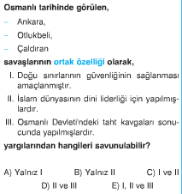
2.
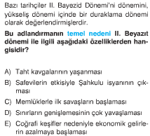
3.
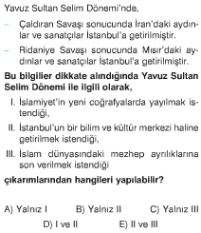
4.
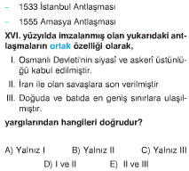
5.
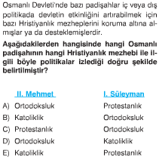
6.
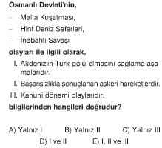
7.
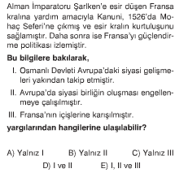
8.
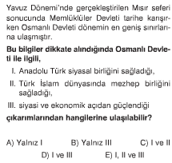
9.
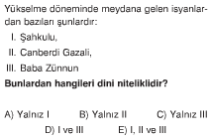
10.
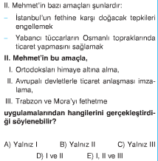
11. Sultan Mehmet'in Türk asıllı yöneticileri görevden alıp devşirmeleri üst düzey sorumluluklara getirmesi;
- Bütünüyle padişaha bağlı yönetici bir kesim oluşturma
- Batılı devletlerle ilişkileri geliştirme
- Hanedan egemenliğini sürekli kılma
IV. Toplumsal kaynaşmayı sağlama
hedeflerinden hangilerini gerçekleştirmeye yönelik olduğu söylenebilir?
A) Yalnız I B) Yalnız II C) I ve II
D) I ve III E) I, II ve IV
12.
I- Amasra’nın fethi
II- Sinop’un fethi
III- Trabzon’un fethi
Yukarıda Fatih Sultan Mehmet döneminde yapılan bazı fetihler verilmiştir. Bu fetihlerden hangisi ya da hangileri Anadolu Türk birliğini sağlamaya yönelik faaliyetlerden sayılabilir?
A) Yalnız I B) Yalnız II C) I ve II
D) II ve III E) I, II ve III
13.
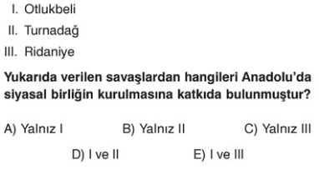
14. II. Mehmet’in ölümünden sonra oğlu II. Bayezit, Türkmenlerin desteklediği kardeşi Şehzade Cem’i, devşirme kökenlilerin desteği ile etkisiz halegetirerek tahtını korumuştur. Ne var ki II. Bayezid’in yükselme döneminin temposuna ayak uyduramayıp etkisiz bir politika izlemesinden ötürü bu kez oğlu I. Selim’i destekleyen devşirmeler yüzünden yaşarken tahtından olmuştur.
Bu bilgiler bir bütün olarak ele alındığında, Osmanlı Devleti için;
I. Taht kavgaları yaşanmaktadır.
II. Veraset Sistemi’ndeki belirsizlik son bulmuştur.
III. Devşirme – Türkmen çatışması iktidarları belirleyecek noktaya ulaşmıştır.
yargılarından hangilerinin geçerli olduğu söylenebilir?
A) Yalnız I B) Yalnız II C) Yalnız III
D) I ve III E) II ve III
15.
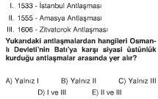

16. Fatih Sultan Mehmet Osmanlı Devletini daha merkeziyetçi hale getirebilmek için pek çok uygulama yapmıştır. Yaptıklarından 5 tanesini kısaca açıklayarak yazınız ( 15 puan)
17. Mısır hangi savaşlarla fethedilmiştir? Mısır’ın fethinin sonuçlarını yazınız ( 10 puan )
18. Hint Deniz seferlerinin başarısız olma sebeplerini yazınız
(5 puan )
19. Kanuni devri Osmanlı Deveti’nin en parlak dönemidir. Bunun sebeplerini yazınız ( 5 puan )
20. Sokullu Mehmet Paşa’nın projelerinden Don-Volga Kanal projesi hakkında bilgi veriniz ( 5 puan )
21. Yükselme döneminde Osmanlı Devleti pek çok fetih yapmıştır. Aşağıda verilen toprakların karşısına hangi padişah yada Sadrazam döneminde alındığını yazınız. ( 5 puan )
a. Belgrat hariç tüm Sırbistan: FATİH S. MEHMET (1 PUAN)
b. Cezayir: KANUNİ S. SÜLEYMAN (1 PUAN)
c. Tunus: III. MURAT (SOKULLU) (1 PUAN)
d. Belgrat: KANUNİ S. SÜLEYMAN (1 PUAN)
e. Hicaz: YAVUZ S. SELİM (1 PUAN)
22. Aşağıdaki boşlukları uygun kelimelerle doldurunuz
(2’şer Puan topam 10 puan)
a. Osmanlı Devleti Preveze Zaferi ile Akdeniz’de kazandığı üstünlüğü İNEBAHTI (2 PUAN) ile kaybetmiştir.
b. Sokullu Mehmet Paşa’nın SÜVEYŞ KANALI (2 PUAN) Projesi Baharat yolunu tekrar canlandırmayı amaçlamıştır.
c. Osmanlı Egemenliği LEHİSTAN (2 PUAN) Himaye altına alınması İle Baltık Denizine ulaşmıştır.
d. Fatih Döneminde KIRIM’IN (2 PUAN) alınması ile Karadeniz Türk gölü haline gelmiştir.
e. Osmanlı Devleti’nin SOKULLUNUN ÖLÜMÜ (2 PUAN) İle duraklama dönemine girdiği kabul edilir.

NOT: Test soruları 3’er puandır. Diğer soruların puan değerleri karşılarında yazmaktadır. Sınav süresi 40 dakikadır.
Başarılar Dilerim.
………………………….
Tarih Öğretmeni

16. SORU:
- Devlet yönetiminde devşirme kökenlileri daha etkin hale getirdi. (3 PUAN)
- Yeniçerilerin sayısını artırarak katı şekilde disiplin altına aldı. (3 PUAN)
- Bir yandan Sadrazamın yetkilerini artırdı, diğer yandan pek çok sadrazamı görevden alarak kendi otoritesini artırdı. (3 PUAN)
- Soylu Türk ailelerinin gücünü sınırlandırdı.
Şeyhülislamlık makamını kurarak ulema sınıfını kendine bağladı. (3 PUAN)
Ortodoks kilisesini himaye altına alarak gayrimüslim tebayı kontrol altına aldı. (3 PUAN)

17. SORU:
Mercidabık (2 PUAN) ve Ridaniye (2 PUAN)savaşları ile fethedildi.
- Memlük Devleti yıkıldı. Memlük Devleti’ne ait olan MISIR, SURİYE, FİLİSTİN, HİCAZ (KUTSAL TOPRAKLAR) Osmanlı topraklarına katıldı. (2 PUAN)
- HALİFELİK Osmanlı Devleti’ne geçti. (2 PUAN)
- Osmanlı Devleti böylece TEOKRATİK devlet özelliği kazanmıştır. (2 PUAN)
- Kutsal Emanetler İstanbul’a getirilmiştir.
- İslam dünyasının lideri Osmanlı Devleti oldu.
- Baharat yolu Osmanlı kontrolüne geçti.
- Kuzey Afrika’daki ilk toprak (Mısır) fethedildi. Böylece ileride Kuzey Afrika’nın fethi için önemli bir üs elde edildi.
- Venedik, Kıbrıs için Memlüklere ödediği vergiyi Osmanlı Devleti’ne ödemeye başladı.

18.SORU
- Osmanlı Devleti’nin Hint Deniz Yolunun önemini kavrayamaması (2 PUAN)
- Seferlerin siyasi amaçlardan çok yardım amacıyla yapılması(2 PUAN)
- Osmanlı donanmasının okyanus koşullarına dayanıklı olmaması (1 PUAN)
- Hint Denizinin Osmanlı gemicileri tarafından tanınmaması
- Yardım isteyen Hint Müslümanlarının gereken desteği vermemesi

19. SORU
- Sultan Süleyman Yavuz Sultan Selim’in tek oğludur. Yani taht mücadelesi yapmak zorunda kalmamıştır.
- Babasından her alanda zirvede bir devlet devralmıştır.
- Tecrübeli devlet adamları,
- Düzenli ve çağın en modern silahlarını kullanan bir ordu,
- Ağzına kadar dolu bir hazine,
- Doğu’da rakibi olmayan, Türk-İslam dünyasının lideri durumunda olan bir devlet.

20. SORU
Sokullu Mehmet paşa Don ve Volga nehirlerinin birbirine en çok yaklaştığı noktada bir kanal açarak Karadeniz ve Hazar Denizini birbirine bağlamayı amaçlamıştır. (2 PUAN)
Böylece:
- İpek yolu ticareti yeniden canlanacak, (1 PUAN)
- İran’la yapılan savaşlarda donanmadan yararlanılabilecek, (1 PUAN)
- Orta Asya Türkleri ile irtibat sağlanabilecek, (1 PUAN)
- Rusların güneye inmelerine engel olunacaktı.

www.tarihdersi.net

